SIARAN PERS

Nikmati Pengalaman Gaming Terbaik dengan Samsung Galaxy A55 5G Gaming Package

Tingkatkan level gaming kamu dengan Gaming Gear yang Awesome dari Galaxy A55 5G Gaming Package

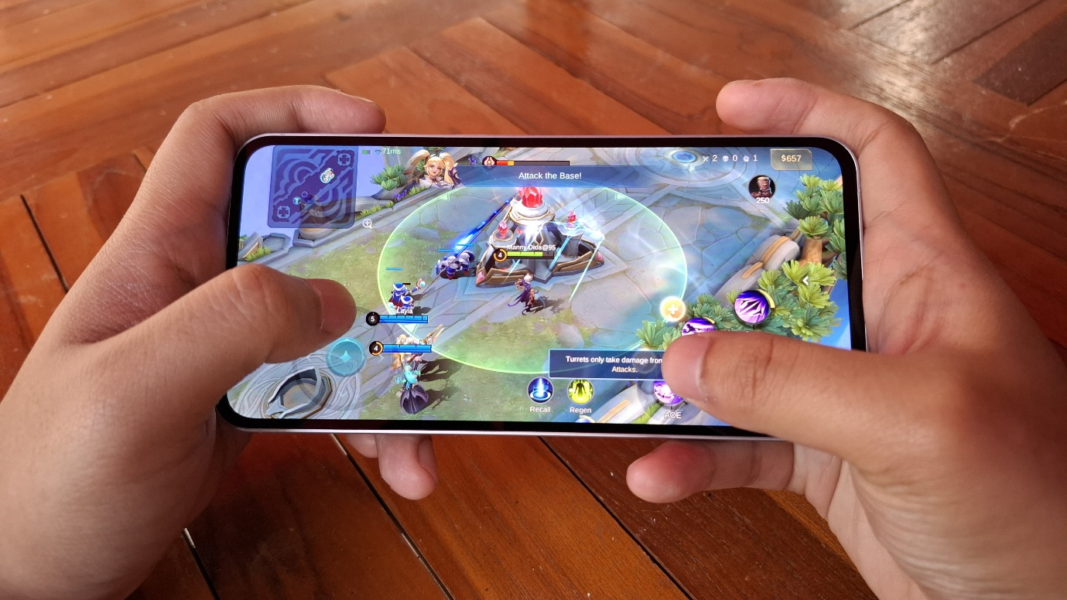
Tingkatkan Skill Gaming Kamu dengan Performa Kencang dari Galaxy A55 5G

Jakarta, 11 September 2024 – Gaming adalah ‘dunia’ anak-anak muda, khususnya Gen Z karena ini menjadi cara mereka berinteraksi dengan teman, serta dapat membantu meredakan stres. Samsung pun merancang perangkat yang mumpuni untuk gaming yang menjadi favorit generasi muda, seperti Galaxy A55 5G. Smartphone ini dibekali fitur-fitur unggulan untuk pengalaman gaming yang lebih awesome, seperti layar Super AMOLED untuk tampilan gaming yang jernih dan tajam, baterai besar 5.000mAh untuk mabar seru, dan performa awesome dari prosesor Exynos 1480.

Untuk menyempurnakan pengalaman gaming di smartphone ini, Samsung menghadirkan gaming package spesial yang berisikan Galaxy A55 varian 8/256GB, gaming headphone, travel adaptor 25W, silicone case, sticker, skin MLBB, dan limited diamond MLBB, pada harga menarik Rp6.299.000. Terdapat 2 pilihan warna smartphone pada Gaming Package yaitu Awesome Lemon dan Awesome Navy.

“Di Samsung, kami tidak hanya memberikan perangkat gaming terbaik di kelasnya, tetapi juga menghadirkan Gaming Package lengkap dengan perlengkapan gaming eksklusif yang akan mengoptimalkan pengalaman gaming pengguna. Didukung oleh performa kencang Exynos 1480, tampilan jernih dari layar Super AMOLED, dan baterai besar 5000mAh, Galaxy A55 5G siap menjadi partner gaming andalanmu.” kata Ricky Bunardi, MX Product Marketing Senior Manager Samsung Electronics Indonesia.

Apa saja pengalaman gaming terbaik yang bisa dihadirkan oleh Galaxy A55 5G?

Gaming nyaman di layar jernih siang maupun malam
Galaxy A55 5G dibekali layar 6,6 inci Super AMOLED yang luas dan menampilkan game dengan gambar-gambar yang jernih dan tajam, kapan pun kamu bermain.

Dengan tingkat kecerahan 1000nits dan Vision Booster, layar akan tetap nyaman dilihat kala kamu gaming di outdoor saat siang hari. Layarnya juga akan menyaring blue light sehingga matamu tetap nyaman saat gaming malam hari.

Nikmati gameplay dengan transisi yang super smooth karena layar smartphone ini sudah didukung refresh rate 120Hz. Kamu juga bisa memainkan game-game yang butuh response cepat dengan nyaman.

Gaming terus sepuasnya!
Dengan baterai besar 5000mAh, Galaxy A55 5G memungkinkan kamu untuk gaming kapan saja dan di mana saja tanpa repot bawa powerbank atau sibuk mencari colokan listrik. Saat butuh charge, gunakan travel adaptor 25W bawaan si gaming package. Dengan fast charging 25W, baterai bisa diisi ulang 52% hanya dalam waktu 30 menit.

Mau main game sepuasnya tapi tetap hemat baterai? Bisa banget. Cukup gunakan fitur Game Booster di aplikasi Gaming Hub, kamu bisa mengatur optimalisasi dari game yang kamu mainkan. Berikut cara mengaktifkannya:
- Buka Gaming Hub
- Klik simbol titik tiga pada kanan atas layar
- Pilih Game Booster
- Klik Game Optimization, lalu pilih Battery Saver

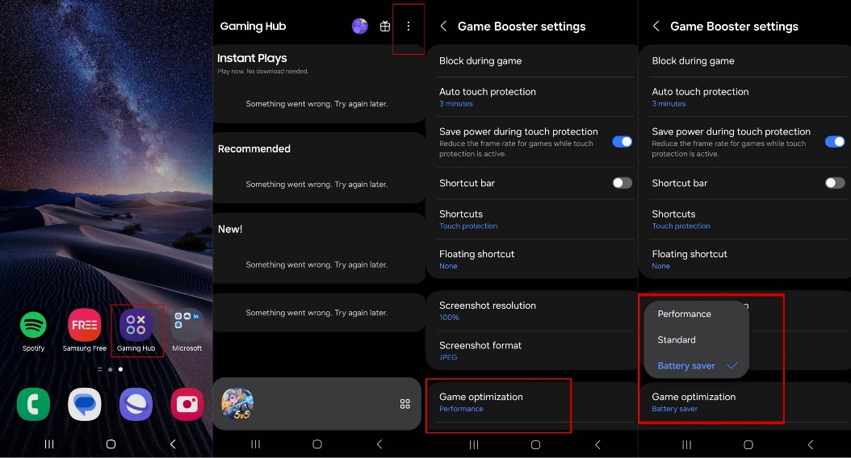
Gaming sepuasnya tanpa takut overheat dengan Galaxy A55 5G

Performa kuat gaming lancar
Untuk menunjang performa gamingnya, prosesor octa-core Exynos 1480 memberikan peningkatan performa GPU hingga 32% dan CPU 15% dibandingkan pendahulunya. Tak hanya menyajikan performa gaming yang lebih lancar, ia juga mampu menampilkan grafis berkualitas tinggi, yang membuat daya kompetitif kamu meningkat. Pasangkan gaming headphone yang menjadi bagian dari gaming package Galaxy A55 5G, dan nikmati gaming imersif dan seru baik dari visual maupun audionya. Ditambah lagi, dengan cooling system yang 74% lebih besar, smartphone ini bakal aman dari overheating.

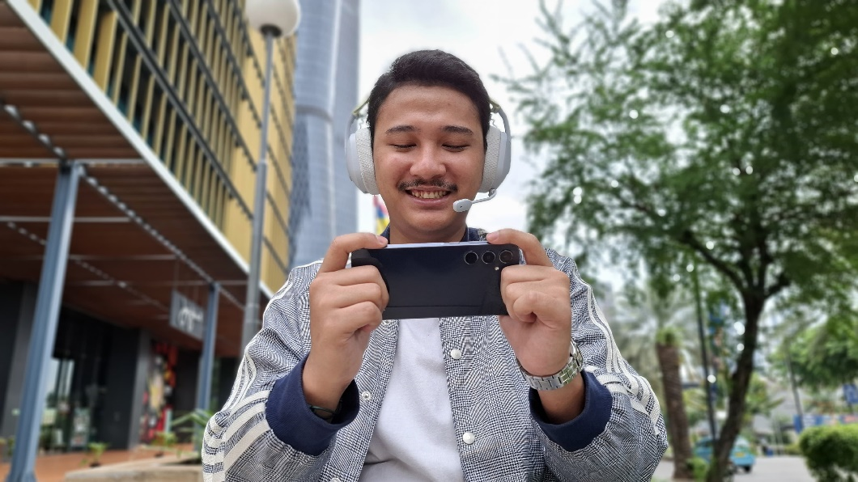
Tingkatkan level gaming kamu dengan Gaming Gear yang Awesome dari Gaming Package Galaxy A55 5G

Khawatir ada bottleneck pada performa? Tidak perlu takut, dalam gaming package Galaxy A55, varian RAM 8GB dan internal storage 256GB cukup untuk menyimpan dan menjalankan lebih banyak aplikasi game favorit kamu. Kalau penyimpanan internal masih kurang, tersedia slot untuk kartu MicroSD hingga 1TB.

Tes skill kamu di level tertinggi
Setelah puas gaming dengan Galaxy A55, ingin mengukur sejauh mana skill kamu? Buat kamu yang ingin meningkatkan keterampilan gaming ke level berikutnya sekaligus merasakan iklim kompetisi di e-sport, Samsung mengundangmu untuk mengikuti Samsung Galaxy Gaming Academy yang kembali hadir di tahun 2024 ini untuk peserta dari jenjang sekolah sampai tingkat universitas, baik perseorangan maupun tim. Gamers yang terpilih menjadi Team Galaxy akan mendapatkan pelatihan khusus dari seorang pelatih yang berpengalaman, yaitu Bjorn "Zeys" Ong. Selain jadi wadah berkumpul dan berkompetisi bagi anak muda, gamer dari berbagai level, dan komunitas, Samsung Galaxy Gaming Academy akan memberikan pelatihan profesional untuk mempertajam kemampuan gaming kamu, tentunya didukung oleh Galaxy A55 5G.



Daftarkan segera dirimu dan tim ke Samsung Galaxy Gaming Academy melalui https://samsunggalaxygamingacademy.kincir.com/. Pendaftaran ini masih dibuka sampai 12 September 2024.

***

Tentang Samsung Electronics Co., Ltd.
Samsung menginspirasi dunia dan membentuk masa depan dengan ide dan teknologi transformatif. Perusahaan ini mendefinisikan ulang dunia TV, smartphone, wearables, tablet, peralatan rumah tangga, sistem jaringan dan memori, sistem LSI, foundry dan solusi LED, serta menghadirkan pengalaman terhubung yang mulus melalui ekosistem SmartThings dan kolaborasi terbuka dengan para mitra. Untuk berita terkini, silakan kunjungi Samsung Newsroom di news.samsung.com.

Untuk keterangan lebih lanjut:
Jane Tjondro
Public Relations Professional
Samsung Electronics Indonesia
Phone: 021-2958 8000
Email: j.tjondro@samsung.com

Youth-first Digital Insights dari TotallyAwesome

